|  |
| --- |
| Alkuperäiset asetukset Meta Quest 2 – v1 |
| MaFEA – Making Future Education AccessiblePR2 – Guiding successful adoption |

Alkuperäiset asetukset Meta Quest 2 – v1

Meta Quest 2: n ensimmäisen asennuksen viimeistelemiseksi sinun on asennettava ja määritettävä SOVELLUS matkapuhelimeesi.

Virallinen matkapuhelimen asennuslinkki [TÄSTÄ](https://store.facebook.com/help/quest/articles/getting-started/getting-started-with-quest-2/install-oculus-mobile-app/).

Epävirallinen linkki [video-opetusohjelmaan TÄSTÄ](https://www.youtube.com/watch?v=ZBSiZ5Pcjjg).

## Ensimmäiset vaiheet

1. Sinun on ladattava laitteet.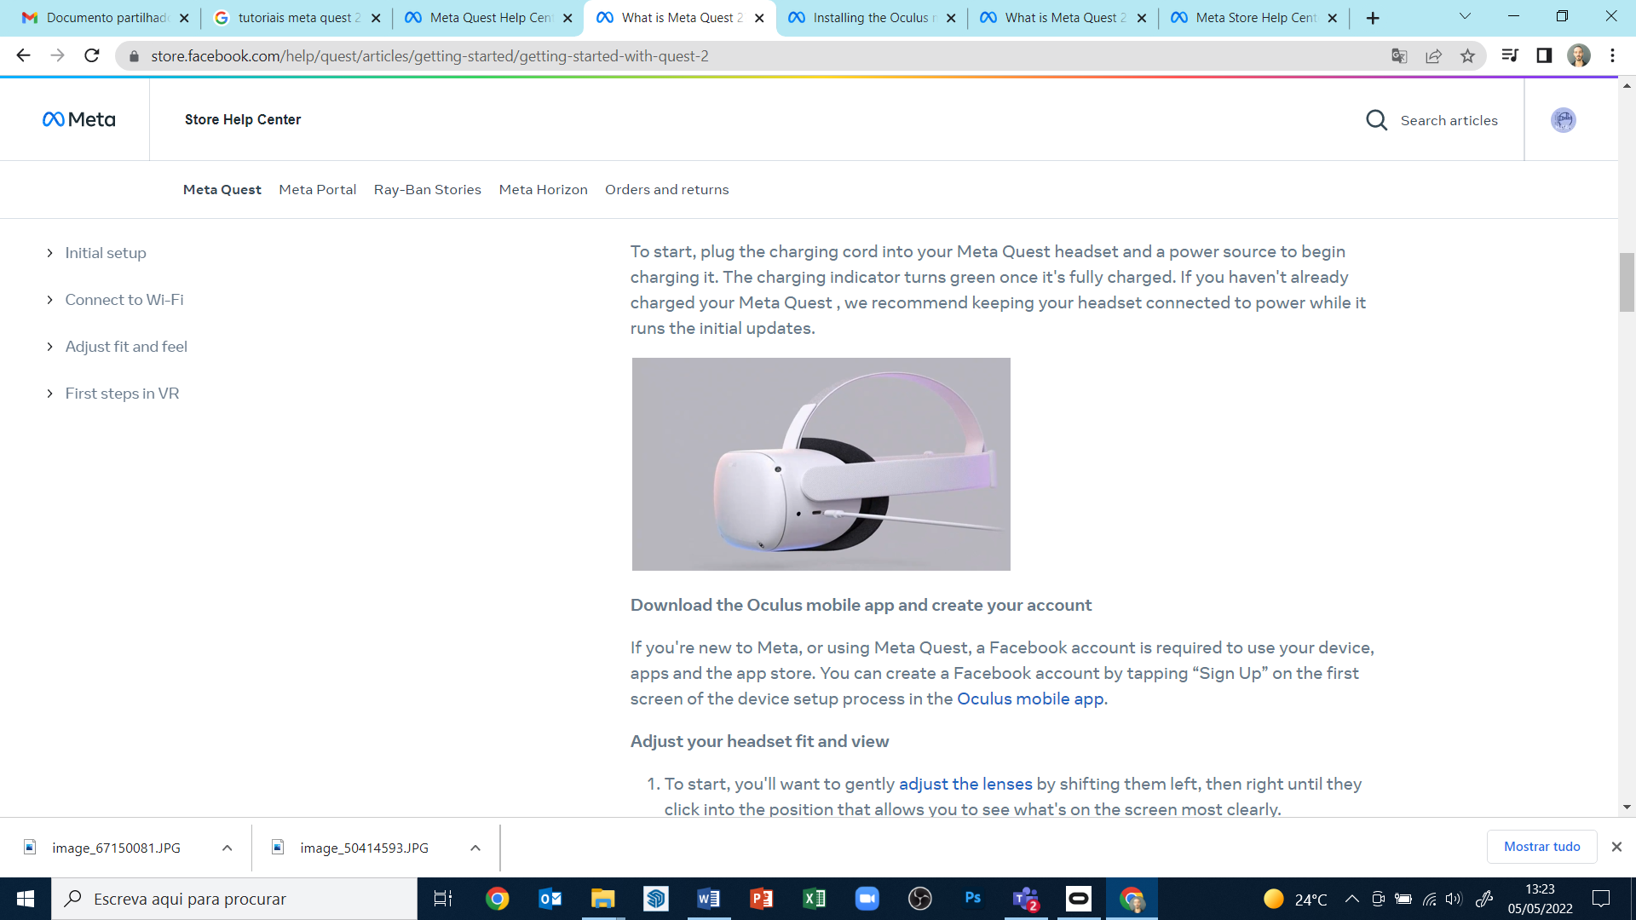

Lataa se laitteen mukana toimitetulla laturilla ennen käyttöä.

Edellisen opetusohjelman mukaan sinun on sijoitettava lasit oikein päähän sekä ohjaimet.

Vahvista laitteen tila linkin kautta [TÄSTÄ](https://store.facebook.com/help/quest/articles/headsets-and-accessories/using-your-headset/lights-on-headsets-and-what-they-mean/).

1. Käynnistä laite.
2. Valitse kieli.
3. Säädä oculus niin, että näet näytön selvästi.
4. Säädä oculuksen sisällä olevaa objektiivin aukkoa niin, että kuva on terävämpi.
5. Etsi tila, jossa voit olla poissa esineistä, ja paina "jatka" täyttääksesi asetukset.
6. Anna Internetiin yhdistettävät Wi-Fi-tiedot (jos mahdollista, Wi-Fi-yhteyden on oltava sama kuin tietokoneen ja matkapuhelimen Wi-Fi).
7. Näyttöön tulee video, jossa on suojausohjeet. Sinun on "hyväksyttävä" suojausehdot.
8. Laite käynnistyy uudelleen automaattisesti. Tässä vaiheessa laite suorittaa edellä mainitut päivitykset. Sinun pitäisi odottaa, kunnes nämä ovat valmiit.
9. 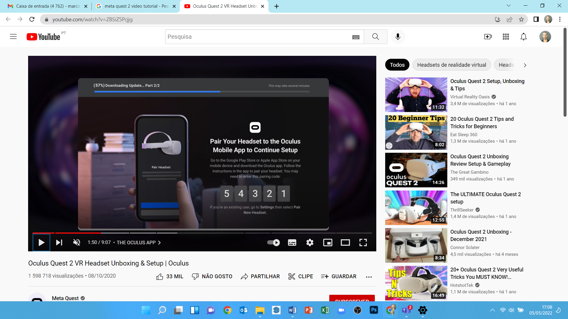Näyttöön tulee pin-koodi. Tässä vaiheessa sinun on siirryttävä matkapuhelimesi asetuksiin (pakollinen menettely).
10. Lataa Oculus-mobiilisovellus (Apple App Store tai Google Play).
    1. Asenna se matkapuhelimeesi;
    2. Rekisteröityminen tapahtuu meillehenkilökohtaisen Facebook-tilin kautta;
    3. Sinun on asetettava personal PIN -koodi (4 numeroa);
    4. Sinun ei tarvitse määrittää maksutapaa (voit ohittaa tämän vaiheen);
    5. Lopuksivalitset laitteen (Quest 2);
    6. APP muodostaa laiteparin ja pyytää PIN-koodia, joka oli aiemmin näytetty Oculusissa.

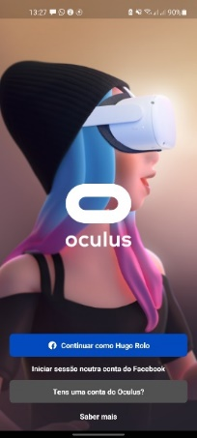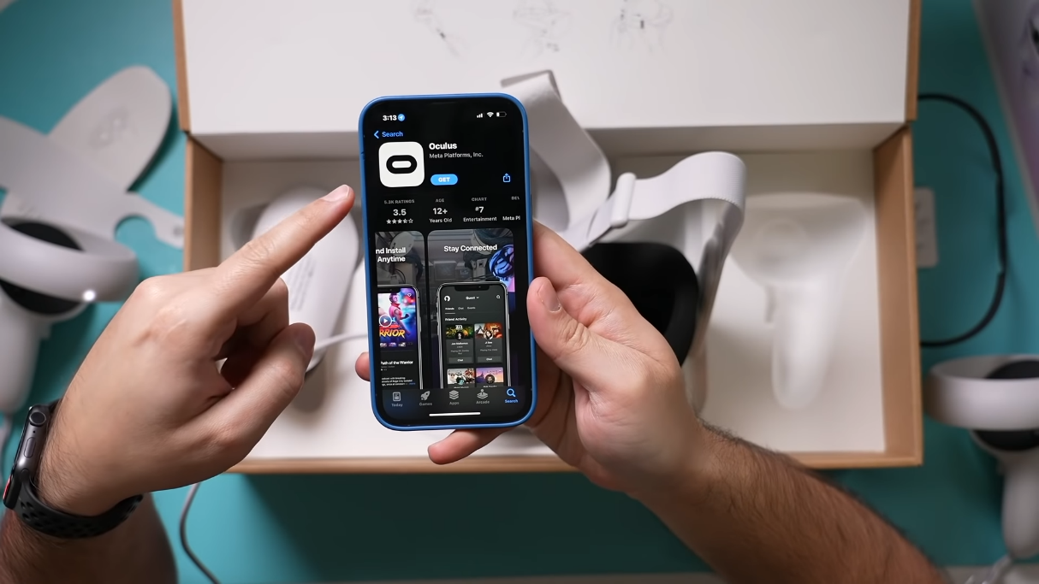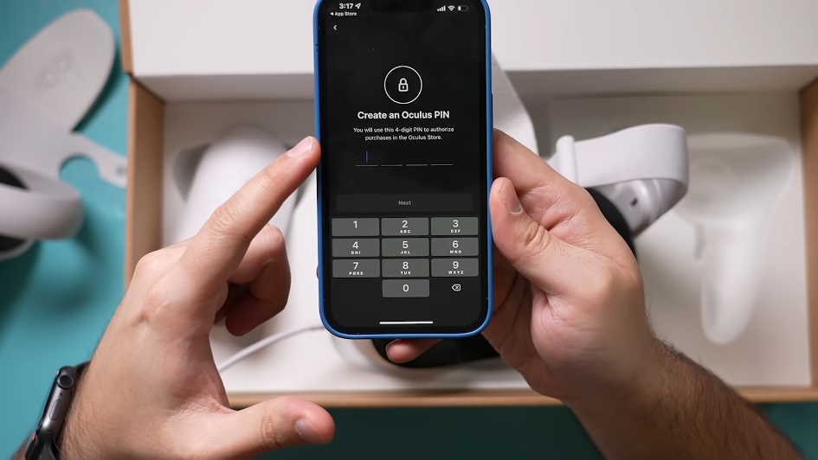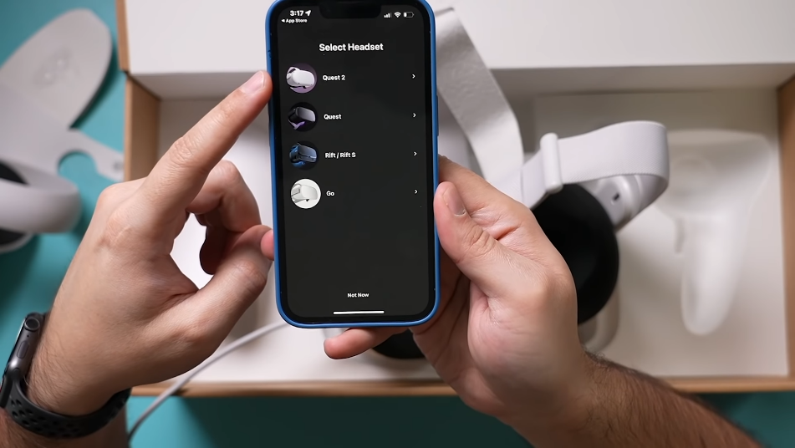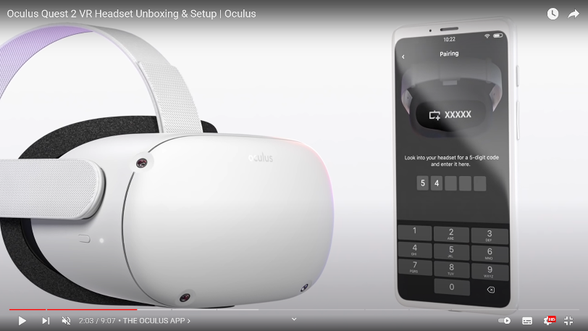

1. Kun laitat lasit takaisin päälle, sinun on asetettava raja-alue turvallisille liikkeille. Sinunon noudatettava kaikkia ohjeita.

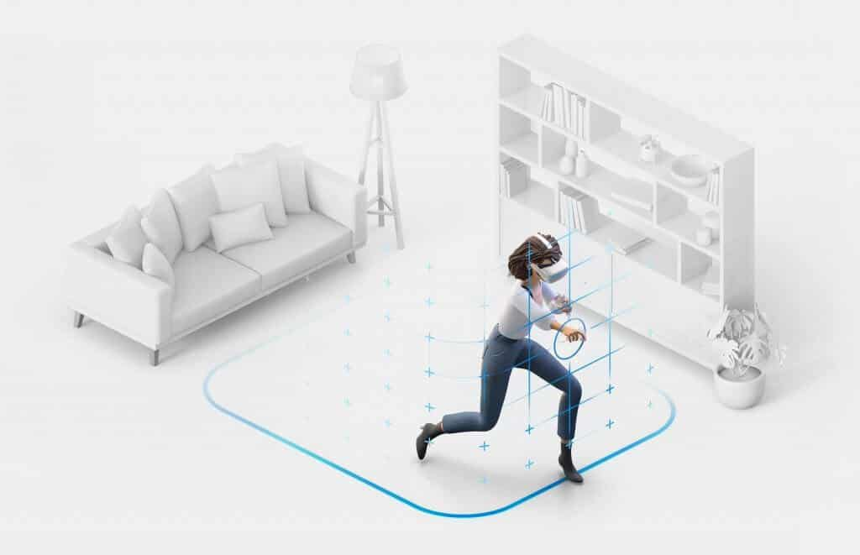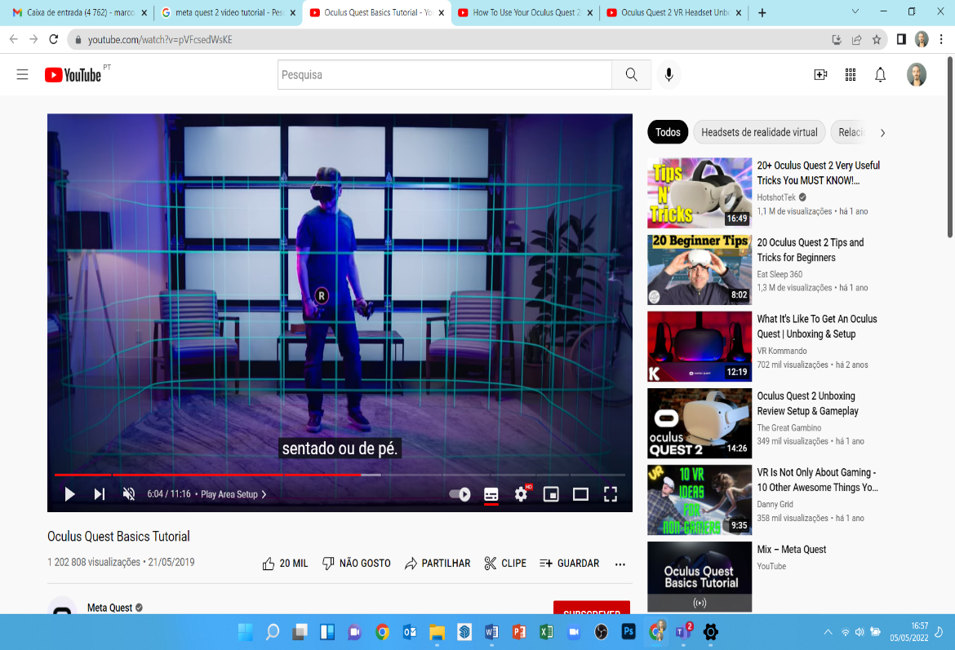

1. Edellisen kokoonpanon jälkeen sinut ohjataan ympäristöön, jossa löydät vuorovaikutusvalikon, josta voit käyttää kaikkia toimintoja (galleria, sovellukset, pelit, asetukset jne.).

